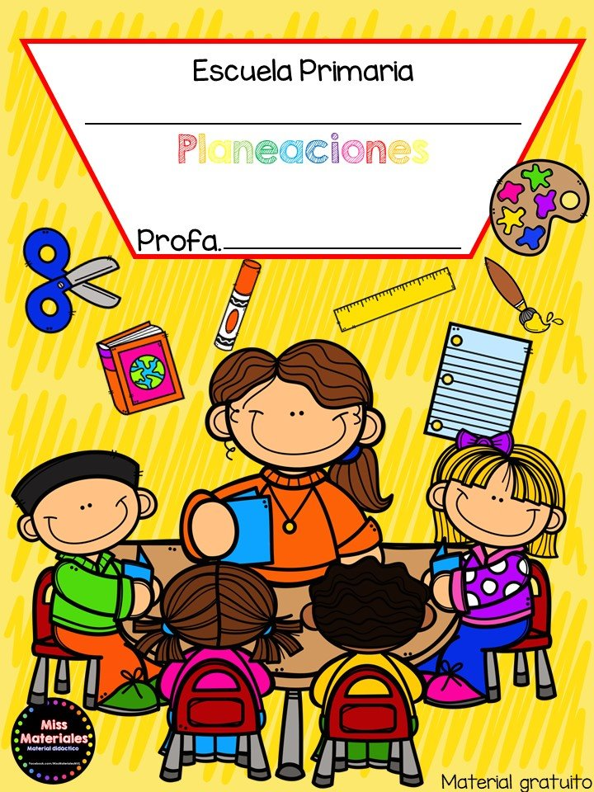

**Cuaderno de evaluación continua**

**3° “A”**

**Itzel Sarahid García Balderas**

EVALUACIÓN CONTINUA

**Alumno:** Alexa Jaqueline Hernández Cepeda **Fecha**: 28 de mayo de 2021

|  |  |
| --- | --- |
| **Campo formativo/área de desarrollo: Exploración y comprensión del mundo natural y social** | |
| Organizador curricular 1: mundo natural | Organizador curricular 2: exploración de la naturaleza |
| Aprendizaje esperado: Reconoce la importancia de una alimentación correcta y los beneficios que aporta al cuidado de la salud | |

|  |
| --- |
| Indicadores: (se redactan en base al aprendizaje esperado) |
| * Identifica los alimentos que le son buenos para tener una dieta balanceada |
| * Comparte la información que conoce del plato del buen comer |

|  |
| --- |
| Observaciones:  Comento la información que sabia acerca de los grupos que conforman el plato del buen comer |

|  |  |
| --- | --- |
| **Campo formativo/área de desarrollo: ingles** | |
| Organizador curricular 1: | Organizador curricular 2: |
| Aprendizaje esperado: explora y conoce recetas . | |

|  |
| --- |
| Indicadores: (se redactan en base al aprendizaje esperado) |
| * Participa en la elaboración de una receta |
| * Repasa los nombres de los ingredientes en ingles |

|  |
| --- |
| Observaciones:  La alumna participo de manera activa en la elaboración de la receta, repaso el nombre de los ingredientes en ingles |

EVALUACIÓN CONTINUA

**Alumno:** Janeth Esmeralda Jaquez Valdez **Fecha:** 28 de mayo de 2021

|  |  |
| --- | --- |
| **Campo formativo/área de desarrollo: Exploración y comprensión del mundo natural y social** | |
| Organizador curricular 1: mundo natural | Organizador curricular 2: exploración de la naturaleza |
| Aprendizaje esperado: Reconoce la importancia de una alimentación correcta y los beneficios que aporta al cuidado de la salud | |

|  |
| --- |
| Indicadores: (se redactan en base al aprendizaje esperado) |
| * Identifica los alimentos que le son buenos para tener una dieta balanceada |
| * Comparte la información que conoce del plato del buen comer |

|  |
| --- |
| Observaciones:  Identifica los alimentos que son buenos para tener una dieta balanceada asi como los beneficios que estos aportan a nuestra salón |

|  |  |
| --- | --- |
| **Campo formativo/área de desarrollo: ingles** | |
| Organizador curricular 1: | Organizador curricular 2: |
| Aprendizaje esperado: explora y conoce recetas . | |

|  |
| --- |
| Indicadores: (se redactan en base al aprendizaje esperado) |
| * Participa en la elaboración de una receta |
| * Repasa los nombres de los ingredientes en ingles |

|  |
| --- |
| Observaciones:  Participa en la elaboración de la receta siguiendo los pasos de la receta y repitiendo el nombre de los ingredientes en ingles |

EVALUACIÓN CONTINUA

**Alumno:** Dereck Joel Arriaga Gaytan **Fecha:** 28 de mayo de 2021

|  |  |
| --- | --- |
| **Campo formativo/área de desarrollo: Exploración y comprensión del mundo natural y social** | |
| Organizador curricular 1: mundo natural | Organizador curricular 2: exploración de la naturaleza |
| Aprendizaje esperado: Reconoce la importancia de una alimentación correcta y los beneficios que aporta al cuidado de la salud | |

|  |
| --- |
| Indicadores: (se redactan en base al aprendizaje esperado) |
| * Identifica los alimentos que le son buenos para tener una dieta balanceada |
| * Comparte la información que conoce del plato del buen comer |

|  |
| --- |
| Observaciones:  Compartió información acerca de el plato del buen comer de manera clara y entendible, identifica los alimentos que conforman cada grupo |

|  |  |
| --- | --- |
| **Campo formativo/área de desarrollo: ingles** | |
| Organizador curricular 1: | Organizador curricular 2: |
| Aprendizaje esperado: explora y conoce recetas . | |

|  |
| --- |
| Indicadores: (se redactan en base al aprendizaje esperado) |
| * Participa en la elaboración de una receta |
| * Repasa los nombres de los ingredientes en ingles |

|  |
| --- |
| Observaciones:  El alumno participa en la elaboración de la receta escuchando y siguiendo los pasos de la receta y repitiendo el nombre de los ingredientes en ingles |

EVALUACIÓN CONTINUA

**Alumno:** Juan José Olaf García García **Fecha**: 28 de mayo de 2021

|  |  |
| --- | --- |
| **Campo formativo/área de desarrollo: Exploración y comprensión del mundo natural y social** | |
| Organizador curricular 1: mundo natural | Organizador curricular 2: exploración de la naturaleza |
| Aprendizaje esperado: Reconoce la importancia de una alimentación correcta y los beneficios que aporta al cuidado de la salud | |

|  |
| --- |
| Indicadores: (se redactan en base al aprendizaje esperado) |
| * Identifica los alimentos que le son buenos para tener una dieta balanceada |
| * Comparte la información que conoce del plato del buen comer |

|  |
| --- |
| Observaciones:  Compartió informacion acerca del plato del buen comer sin embargo le costaba algo de trabajo poner en orden sus ideas para explicar a sus compañeros la informacion que encontró |

|  |  |
| --- | --- |
| **Campo formativo/área de desarrollo: ingles** | |
| Organizador curricular 1: | Organizador curricular 2: |
| Aprendizaje esperado: explora y conoce recetas . | |

|  |
| --- |
| Indicadores: (se redactan en base al aprendizaje esperado) |
| * Participa en la elaboración de una receta |
| * Repasa los nombres de los ingredientes en ingles |

|  |
| --- |
| Observaciones:  Participa en la elaboración de la receta sin embargo no me fue posible escuchar que pronunciara el nombre de los ingredientes |

EVALUACIÓN CONTINUA

**Alumno:** Owyn Yosef Contreras Gutierrez **Fecha:** 28 de mayo de 2021

|  |  |
| --- | --- |
| **Campo formativo/área de desarrollo: Exploración y comprensión del mundo natural y social** | |
| Organizador curricular 1: mundo natural | Organizador curricular 2: exploración de la naturaleza |
| Aprendizaje esperado: Reconoce la importancia de una alimentación correcta y los beneficios que aporta al cuidado de la salud | |

|  |
| --- |
| Indicadores: (se redactan en base al aprendizaje esperado) |
| * Identifica los alimentos que le son buenos para tener una dieta balanceada |
| * Comparte la información que conoce del plato del buen comer |

|  |
| --- |
| Observaciones:  Explico su informacion acerca de el plato del buen comer, explicando los alimentos que hay en cada grupo alimenticio asi como los beneficios que trae a nuestra salud mantener una alimentación equilibrada. |

|  |  |
| --- | --- |
| **Campo formativo/área de desarrollo: ingles** | |
| Organizador curricular 1: | Organizador curricular 2: |
| Aprendizaje esperado: explora y conoce recetas . | |

|  |
| --- |
| Indicadores: (se redactan en base al aprendizaje esperado) |
| * Participa en la elaboración de una receta |
| * Repasa los nombres de los ingredientes en ingles |

|  |
| --- |
| Observaciones:  Participa en la elaboración de la receta y repetía el nombre de los ingredientes en ingles . |

EVALUACIÓN CONTINUA

**Alumno:** Angel Samuel Lopez Perez **Fecha:** 28 de mayo de 2021

|  |  |
| --- | --- |
| **Campo formativo/área de desarrollo: Exploración y comprensión del mundo natural y social** | |
| Organizador curricular 1: mundo natural | Organizador curricular 2: exploración de la naturaleza |
| Aprendizaje esperado: Reconoce la importancia de una alimentación correcta y los beneficios que aporta al cuidado de la salud | |

|  |
| --- |
| Indicadores: (se redactan en base al aprendizaje esperado) |
| * Identifica los alimentos que le son buenos para tener una dieta balanceada |
| * Comparte la información que conoce del plato del buen comer |

|  |
| --- |
| Observaciones:  Con ayuda explica, la investigación que realizo identifica los grupos alimenticios asi como algunos de los alimentos de cada grupo alimenticio. |

|  |  |
| --- | --- |
| **Campo formativo/área de desarrollo: ingles** | |
| Organizador curricular 1: | Organizador curricular 2: |
| Aprendizaje esperado: explora y conoce recetas . | |

|  |
| --- |
| Indicadores: (se redactan en base al aprendizaje esperado) |
| * Participa en la elaboración de una receta |
| * Repasa los nombres de los ingredientes en ingles |

|  |
| --- |
| Observaciones:  Participa en la elaboración de la receta en momentos perdía la atención pero con ayuda pronuncia el nombre de cada ingrediente en ingles . |

EVALUACIÓN CONTINUA

**Alumno:** Bazaldua Santander Janice **Fecha:** 28 de mayo de 2021

|  |  |
| --- | --- |
| **Campo formativo/área de desarrollo: Exploración y comprensión del mundo natural y social** | |
| Organizador curricular 1: mundo natural | Organizador curricular 2: exploración de la naturaleza |
| Aprendizaje esperado: Reconoce la importancia de una alimentación correcta y los beneficios que aporta al cuidado de la salud | |

|  |
| --- |
| Indicadores: (se redactan en base al aprendizaje esperado) |
| * Identifica los alimentos que le son buenos para tener una dieta balanceada |
| * Comparte la información que conoce del plato del buen comer |

|  |
| --- |
| Observaciones:  Explica la información que encontró acerca del plato del buen comer, aunque le da algo de pena hablar se entiende lo que trata de expresar |

|  |  |
| --- | --- |
| **Campo formativo/área de desarrollo: ingles** | |
| Organizador curricular 1: | Organizador curricular 2: |
| Aprendizaje esperado: explora y conoce recetas . | |

|  |
| --- |
| Indicadores: (se redactan en base al aprendizaje esperado) |
| * Participa en la elaboración de una receta |
| * Repasa los nombres de los ingredientes en ingles |

|  |
| --- |
| Observaciones:  Participa en la elaboración de la receta aunque le costo seguir paso a paso las instrucciones termino el producto y algunas palabras las pronuncio en ingles |